Mengenali dan menerima kecerdasan buatan (AI) dalam penelitian
Kecerdasan Buatan dan upaya manusia dapat bekerja sama secara harmonis untuk mengubah bentuk kerja ilmiah.
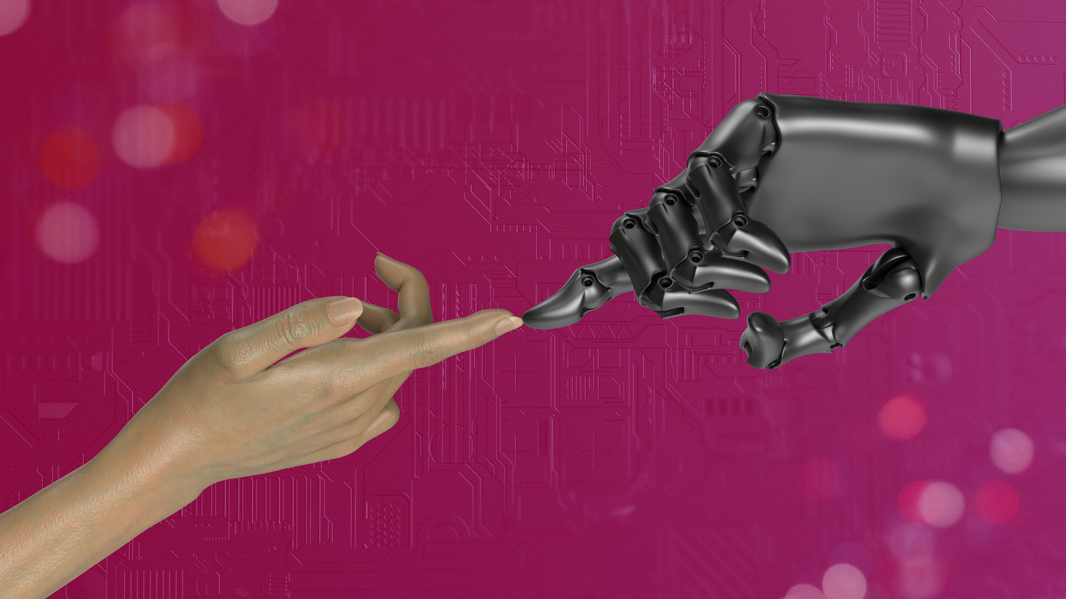
Alat kecerdasan buatan (AI) sangat bermanfaat bagi penutur non-pribumi bahasa Inggris dan para akademisi dari negara-negara Global Selatan.Foto oleh Igor Omilaev/Unsplash
Oleh: |  | Editor:
Namesh Killemsetty, O.P. Jindal Global University - Prachi Bansal, O.P. Jindal Global University - |  | Chandan Nandy, Commissioning Editor, 360info - Namita Kohli, Commissioning Editor, 360info -

Kecerdasan Buatan (AI) dan upaya manusia dapat bekerja sama secara harmonis untuk mengubah cara kerja akademik.

Revolusi kecerdasan buatan telah mengubah dunia – tidak hanya dengan menciptakan gambar-gambar menawan yang terinspirasi dari Ghibli, tetapi juga mendorong kita untuk mempertimbangkan ulang cara kita melakukan penelitian. Seiring dengan munculnya alat-alat seperti ChatGPT dan Google NotebookLM yang mendefinisikan ulang cara informasi diakses dan disintesis, para peneliti menemukan diri mereka terbagi.
Sebagian melihat AI generatif sebagai sekutu transformatif, mampu mempercepat penemuan dan mendemokratisasi pengetahuan. Yang lain memandangnya dengan curiga, khawatir AI mengancam nilai-nilai inti kreativitas, pemikiran kritis, dan ketelitian akademik.
Pemisahan ini terutama tajam di kalangan akademis, di mana penggunaan AI sering kali disederhanakan sebagai jalan pintas – mendelegasikan seluruh makalah kepada mesin. Namun, hal ini menyederhanakan realitas yang lebih kompleks. Seperti teknologi baru lainnya, penggunaan etis dan produktif AI tidak bergantung pada alat itu sendiri, tetapi pada cara kita memilih untuk menggunakannya.
Peneliti saat ini dihadapkan pada pilihan yang jelas: menggunakan AI untuk mengotomatisasi tugas atau untuk memperkuat kemampuan mereka. Otomatisasi berarti delegasi penuh – membiarkan alat tersebut menghasilkan tinjauan literatur, menulis abstrak, atau bahkan menyusun bagian-bagian utuh dari sebuah makalah. Di sisi lain, augmentasi berfokus pada bantuan: menyempurnakan kerangka kerja, mengidentifikasi karya-karya relevan, atau merangkum materi yang padat.
Hal ini menjaga manusia tetap terlibat secara aktif. Tidak diragukan lagi bahwa AI dapat mempermudah alur kerja. Ia dapat membantu memformat referensi, menyusun ringkasan dalam bahasa sederhana, atau memberikan gambaran umum tentang suatu topik. Namun, kita harus menetapkan batas. AI tidak dapat – setidaknya belum – memahami nuansa halus dari masalah penelitian spesifik atau menimbang interpretasi yang bertentangan dari data kompleks. Ia kekurangan konteks, penilaian, dan pengalaman langsung dalam pekerjaan akademik.
Kekurangan AI generatif melampaui batasan semata – mereka dapat mengancam integritas akademik. Banyak alat AI, termasuk ChatGPT, rentan terhadap "halusinasi", yaitu membuat dan memalsukan informasi dengan keyakinan. Dalam contoh di kelas, seorang mahasiswa yang menggunakan AI untuk mencari literatur tentang kebijakan permukiman kumuh di India disajikan dengan judul fiktif yang ditulis oleh gabungan nama depan dan nama belakang supervisor PhD.
Buku tersebut tidak ada – meninggalkan kesan bahwa hal itu seharusnya dilakukan bersama pembimbing PhD. Contoh lain di kelas yang sama melibatkan AI yang memalsukan judul laporan yang konon diterbitkan oleh LSM global besar. Setelah diverifikasi, tidak ada dokumen atau catatan organisasi yang ditemukan.
Risiko kesalahpahaman
Baru-baru ini, alat AI generatif salah menafsirkan artikel tahun 1959 dengan menggabungkan kata-kata dari dua kolom yang berbeda, menghasilkan istilah baru: “Vegetative Electron Microscopy”. Istilah ini tidak ada dalam komunitas ilmiah, namun telah muncul dalam lebih dari 20 artikel penelitian yang diterbitkan.
Kesalahan ini bukan sekadar kesalahan sepele; mereka berpotensi merusak kepercayaan dan kredibilitas dalam penulisan akademik. Masalah ini sebagian disebabkan oleh cara model bahasa besar dilatih. Data yang digunakan seringkali mencakup konten internet dengan sedikit atau tanpa pengawasan akademis – thread Reddit dengan hanya tiga upvote, posting blog, dan forum berkualitas rendah semuanya menjadi bagian dari apa yang pada akhirnya disajikan sebagai pengetahuan otoritatif.
Alat akademik khusus seperti Scite, Research Rabbit, Elicit, dan Inciteful mewakili langkah yang tepat dalam penggunaan alat AI untuk penelitian. Alat-alat ini menawarkan para peneliti jalur yang menjanjikan untuk mempercepat penemuan literatur, memvisualisasikan jaringan kutipan, dan mensintesis ide-ide di antara makalah. Platform-platform ini melampaui AI umum dengan menyesuaikan fitur-fiturnya untuk alur kerja akademik.
Namun, keterbatasan mereka cukup signifikan. Sebagian besar bergantung pada basis data akses terbuka seperti Semantic Scholar dan PubMed, yang berarti mereka mengesampingkan volume besar literatur kritis yang terkunci di balik paywall – seringkali tempat penelitian paling kritis dan nuansatif.
Hal ini terutama menjadi masalah bagi disiplin ilmu seperti humaniora dan ilmu sosial, di mana karya kunci sering muncul di jurnal berlangganan. Kelemahan umum lainnya adalah ketergantungan mereka pada abstrak daripada artikel teks lengkap.
Meskipun ringkasan dan analisis kata kunci memberikan gambaran cepat, mereka melewatkan nuansa dan ketelitian yang terdapat dalam metodologi, argumen, atau kerangka teoritis suatu artikel. Selain itu, tautan semantik yang dihasilkan antara artikel dapat menyesatkan, karena alat-alat ini kesulitan membedakan antara kesepakatan, kontradiksi, atau perbedaan disiplin ilmu.
Penggunaan yang bijak
Meskipun memiliki keterbatasan tertentu, platform-platform ini unggul jika digunakan dengan bijak. Google’s NotebookLM menyediakan ringkasan cepat dan dapat mengubah podcast menjadi teks. Elicit dan SciSpace sangat kuat dalam sintesis konseptual. Inciteful memfasilitasi meta-analisis dengan memetakan hubungan antara penulis, institusi, dan kutipan.
Ketika digunakan bersama alat tradisional seperti Google Scholar – dan dengan sesekali mengunjungi perpustakaan – teknologi ini dapat secara signifikan meningkatkan proses penelitian. Bagi penutur non-Inggris dan peneliti dari Selatan Global, alat AI sangat bermanfaat. Selain membantu tugas-tugas yang disebutkan di atas, alat ini dapat menjembatani kesenjangan linguistik, menjelaskan ide-ide kompleks, dan meningkatkan akses global terhadap penelitian yang relevan secara lokal.
Lanskap etika seputar penggunaan AI dalam penelitian terus berkembang. Para peneliti harus menciptakan kerangka etika pribadi untuk membimbing penggunaan alat-alat ini. Mengenali bias – baik dalam data maupun dalam model itu sendiri – sangat penting. Memahami kapan penggunaan AI melanggar batas plagiarisme juga esensial.
Seiring dengan semakin banyaknya jurnal akademik yang menuntut pengungkapan bantuan AI, transparansi menjadi hal yang esensial, bukan opsional. Semakin banyak penerbit akademik kini mendorong atau mewajibkan penulis untuk mengungkap bagaimana alat AI telah berkontribusi pada karya mereka – baik dalam penulisan teks, pembuatan ringkasan, atau pencarian literatur. Langkah ini merupakan langkah penting untuk menjaga integritas akademik sambil merangkul inovasi.
Peneliti perlu berhati-hati dalam mengandalkan konten yang dihasilkan AI secara berlebihan, terutama dalam hal interpretasi dan argumen. Mendelegasikan pekerjaan intelektual secara berlebihan kepada mesin dapat menyederhanakan ide-ide kompleks menjadi narasi generik, yang merusak keaslian yang esensial bagi penelitian berkualitas.
Selain itu, penggunaan AI yang etis melibatkan pendidikan bagi mahasiswa dan rekan sejawat. Perguruan tinggi memiliki kewajiban untuk mengintegrasikan literasi AI ke dalam pelatihan penelitian, termasuk isu-isu seperti hak cipta, persetujuan, dan atribusi yang tepat. Masa depan AI di dunia akademik tidak hanya bergantung pada alat yang kita pilih, tetapi juga pada seberapa bertanggung jawab kita menggunakannya.
Masa depan penelitian bukanlah AI versus manusia – melainkan AI dan manusia. Jika kita ingin menjaga integritas penyelidikan akademik sambil memanfaatkan kekuatan alat-alat baru yang muncul, kita harus bijaksana dan transparan dalam mengintegrasikan AI ke dalam pekerjaan kita.
Revolusi sudah ada di sini. Jangan sia-siakan waktu untuk menolaknya. Sebaliknya, mari kita bentuknya – dengan bijak.
Namesh Killemsetty adalah Associate Professor di Jindal School of Government and Public Policy, O.P. Jindal Global University, Sonipat, Haryana.
Prachi Bansal adalah Dosen di Jindal School of Government and Public Policy, O.P. Jindal Global University, Sonipat, Haryana.
Diterbitkan pertama kali di bawah lisensi Creative Commons oleh 360info™.
`
Artikel ini diterjemahkan menggunakan alat kecerdasan buatan otomatis yang berpotensi memiliki kesalahan, kesilapan dan ketidakakuratan. Berbagai upaya sudah dilakukan untuk memastikan kejelasan dan koherensi, terjemahan ini bisa saja tidak lengkap dalam menangkap nuansa, intonasi dan tujuan dari teks aslinya. Untuk versi yang tepat, silakan merujuk pada artikel aslinya.
`
Artikel ini pertama kali dipublikasikan tanggal 05 May 2025 di bawah lisensi Creative Commons oleh 360info™

